МИНИСТЕРСТВО НАУКИ И ВЫСШЕГО ОБРАЗОВАНИЯ РОССИЙСКОЙ ФЕДЕРАЦИИ

ФЕДЕРАЛЬНОЕ ГОСУДАРСТВЕННОЕ БЮДЖЕТНОЕ ОБРАЗОВАТЕЛЬНОЕ УЧРЕЖДЕНИЕ ВЫСШЕГО ОБРАЗОВАНИЯ

«БЕЛГОРОДСКИЙ ГОСУДАРСТВЕННЫЙ ТЕХНОЛОГИЧЕСКИЙ УНИВЕРСИТЕТ им. В. Г. ШУХОВА» (БГТУ им. В.Г. Шухова)

Кафедра программного обеспечения вычислительной техники и автоматизированных систем

Лабораторная работа №3
по дисциплине: Компьютерные сети
тема: «Программирование протокола IP с использованием библиотеки Winsock»

Выполнил: ст. группы ПВ-223
Дмитриев Андрей Александрович

Проверил:
Рубцов Константин Анатольевич

Белгород 2025 г.
Вариант 2.
Цель работы: изучить принципы и характеристику протокола IP и разработать программу для приема/передачи пакетов с использованием библиотеки Winsock.

Краткие теоретические сведения
Internet Protocol или IP (англ. internet protocol - межсетевой протокол) - маршрутизируемый сетевой протокол сетевого уровня семейства TCP/IP.
Протокол IP используется для негарантированной доставки данных, разделяемых на так называемые пакеты от одного узла сети к другому. Это означает, что на уровне этого протокола (третий уровень сетевой модели OSI) не даётся гарантий надёжной доставки пакета до адресата. В частности, пакеты могут прийти не в том порядке, в котором были отправлены, продублироваться (когда приходят две копии одного пакета - в реальности это бывает крайне редко), оказаться повреждёнными (обычно повреждённые пакеты уничтожаются) или не прибыть вовсе. Гарантии безошибочной доставки пакетов дают протоколы более высокого (транспортного) уровня сетевой модели OSI - например, TCP - который использует IP в качестве транспорта.
Обычно в сетях используется IP четвёртой версии, также известный как IPv4. В протоколе IP этой версии каждому узлу сети ставится в соответствие IP-адрес длиной 4 октета (1 октет состоит из 8 бит). При этом компьютеры в подсетях объединяются общими начальными битами адреса. Количество этих бит, общее для данной подсети, называется маской подсети (ранее использовалось деление пространства адресов по классам — A, B, C; класс сети определяется диапазоном значений старшего октета и определяет число адресуемых узлов в данной сети).
IP-пакет представляет собой форматированный блок информации, передаваемый по вычислительной сети. Соединения вычислительных сетей, которые не поддерживают пакеты, такие как традиционные соединения типа «точка-точка» в телекоммуникациях, просто передают данные в виде последовательности байтов, символов или битов. При использовании пакетного форматирования сеть может передавать длинные сообщения более надежно и эффективно.
IP-адрес имеет длину 4 байта и обычно записывается в виде четырех чисел, представляющих значения каждого байта в десятичной форме, и разделенных точками, например, 128.10.2.30 – традиционная десятично-точечная форма представления адреса, 10000000 00001010 00000010 00011110 - двоичная форма представления этого же адреса.
Классы сетей IP IP-адреса разделяются на 5 классов: A, B, C, D, E. Адреса классов A, B и C делятся на две логические части: номер сети и номер узла. На рис. 3.1 показана структура IP-адреса разных классов.
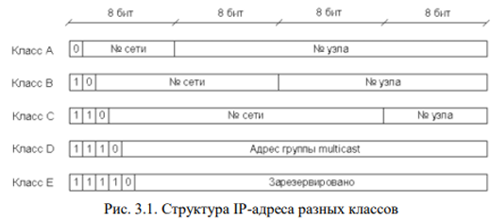
Идентификатор сети, также называемый адресом сети, обозначает один сетевой сегмент в более крупной объединенной сети, использующей протокол TCP/IP. IP-адреса всех систем, подключенных к одной сети, имеют один и тот же идентификатор сети. Этот идентификатор также используется для уникального обозначения каждой сети в более крупной объединенной сети. Идентификатор узла, также называемый адресом узла, определяет узел TCP/IP (рабочую станцию, сервер, маршрутизатор или другое устройство) в пределах каждой сети. Идентификатор узла уникальным образом обозначает систему в том сегменте сети, к которой она подключена.
У адресов класса A старший бит установлен в 0. Длина сетевого префикса 8 бит. Для номера узла выделяется 3 байта (24 бита). Таким образом, в классе A может быть 126 сетей (27 - 2, два номера сети имеют специальное значение). Каждая сеть этого класса может поддерживать максимум 16777214 узлов (224 - 2). Адресный блок класса A может содержать максимум 231 уникальных адресов, в то время как в протоколе IP версии 4 возможно существование 232 адресов. Таким образом, адресное пространство класса A занимает 50% всего адресного пространства протокола IP версии 4. Адреса класса A предназначены для использования в больших сетях, с большим количеством узлов. На данный момент все адреса класса A распределены.
У адресов класса B два старших бита установлены в 1 и 0 соответственно. Длина сетевого префикса – 16 бит. Поле номера узла тоже имеет длину 16 бит. Таким образом, число сетей класса B равно 16384 (214); каждая сеть класса B может поддерживать до 65534 узлов (216 - 2). Адресный блок сетей класса Класс B предназначен для применения в сетях среднего размера. У адресов класса C три старших бита установлены в 1, 1 и 0 соответственно. Префикс сети имеет длину 24 бита, номер узла - 8 бит. Максимально возможное количество сетей класса C составляет 2097152 (221). Каждая сеть может поддерживать максимум 254 узла (28 - 2). Класс C предназначен для сетей с небольшим количеством узлов.
Адреса класса D представляют собой специальные адреса, не относящиеся к отдельным сетям. Первые 4 бита этих адресов равны 1110. Таким образом, значение первого октета этого диапазона адресов находится в пределах от 224 до 239. Адреса класса D используются для многоадресных пакетов, с помощью которых во многих разных протоколах данные передаются многочисленным группам узлов. Эти адреса можно рассматривать как заранее запрограммированные в логической структуре большинства сетевых устройств. Это означает, что при обнаружении в пакете адреса получателя такого типа устройство на него обязательно отвечает. Например, если один из хостов передает пакет с IP-адресом получателя 224.0.0.5, на него отвечают все маршрутизаторы (использующие протокол OSPF), которые находятся в сегменте сети с этим адресом Ethernet.
Адреса в диапазоне 240.0.0.0 - 255.255.255.255 называются адресами класса E. Первый октет этих адресов начинается с битов 1111. Эти адреса зарезервированы для будущих дополнений в схеме адресации IP. Но возможность того, что эти дополнения когда-либо будут приняты, находится под вопросом, поскольку уже появилась версия 6 протокола IP (IPv6).
Некоторые IP-адреса являются зарезервированными. Для таких адресов существуют следующие соглашения об их особой интерпретации:
1. Если все биты IP-адреса установлены в нуль, то он обозначает адрес данного устройства.
2. Если в поле номера сети стоят нули, то считается, что получатель принадлежит той же самой сети, что и отправитель.
3. Если все биты IP-адреса установлены в единицу, то пакет с таким адресом должен рассылаться всем узлам, находящимся в той же сети, что и отправитель. Такая рассылка называется ограниченным широковещательным сообщением.
4. Если все биты номера узла установлены в нуль, то пакет предназначен для данной сети.
5. Если все биты в поле номера узла установлены в единицу, то пакет рассылается всем узлам сети с данным номером сети. Такая рассылка называется широковещательным сообщением.
6. Если первый октет адреса равен 127, то адрес обозначает тот же самый узел. Такой адрес используется для взаимодействия процессов на одной и той же машине (например, для целей тестирования). Этот адрес имеет название возвратного.
Поля номеров сети и подсети образуют расширенный сетевой префикс. Для выделения расширенного сетевого префикса используется маска подсети (subnet mask).
Маска подсети – это 32-разрядное двоичное число, в разрядах расширенного префикса содержащая единицу; в остальных разрядах находится ноль. Расширенный сетевой префикс получается побитным сложением по модулю два (операция XOR) IP адреса и маски подсети.
При таком построении очевидно, что число подсетей представляет собой степень двойки – 2n, где n - длина поля номера подсети. Таким образом, характеристики IP-адреса полностью задаются собственно IP-адресом и маской подсети.
Стандартные маски подсетей для классов А, В, С приведены в табл. 3.1.
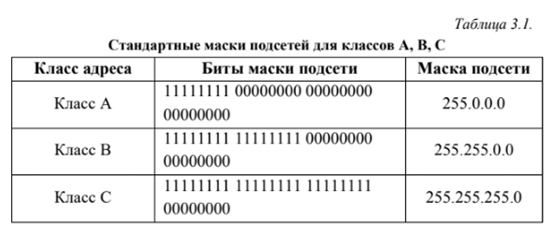
Для упрощения записи применяют следующую нотацию (так называемая CIDR нотация): IP-адрес/длина расширенного сетевого префикса. Например, адрес 192.168.0.1 с маской 255.255.255.0 будет в данной нотации выглядеть как 192.168.0.1/24 (24 – это число единиц, содержащихся в маске подсети).
Для разбития сети на подсети необходимо найти минимальную степень двойки, большую или равную числу требуемых подсетей. Затем эту степень прибавить к префиксу сети. Количество IP-адресов в каждой подсети будет на 2 меньше теоретически возможного, потому что сеть должна будет вместить адрес сети и броадкастовый адрес.

Основные функции API для работы с протоколом IP.
Windows Sockets API (WSA) (сокр. Winsock) – техническая спецификация, которая определяет, как сетевое программное обеспечение Windows будет получать доступ к сетевым сервисам [3].
Winsock – это интерфейс сетевого программирования для Microsoft Windows.
Функция WSAStartup (WORD wVersionRequested, LPWSADATA lpWSAData) инициализирует библиотеку Winsock. В случае успеха возвращает 0. Дальше можно использовать любые остальные функции этой библиотеки, иначе возвращает код возникшей ошибки. WwVersionRequested – это необходимая минимальная версия библиотеки, при присутствии которой приложение будет корректно работать. Младший байт содержит номер версии, а старший – номер ревизии. LpWSAData – структура, в которую возвращается информация по инициализированной библиотеке (статус, версия и т.д.).
Функция WSAGetLastError (void) возвращает код ошибки, возникшей при выполнении последней операции. После работы с библиотекой, её необходимо выгрузить из памяти.
Функция WSACleanup (void) осуществляет очистку памяти, занимаемой библиотекой Winsock. Функция деинициализирует библиотеку Winsock и возвращает 0, если операция была выполнена успешно, иначе возвращает SOCKET_ERROR. Расширенный код ошибки можно получить при помощи функции WSAGetLastError.
Функция socket (int af, int type, int protocol) возвращает либо дескриптор созданного сокета, либо ошибку INVALID_SOCKET. Расширенный код ошибки можно получить при помощи функции WSAGetLastError.
Чтобы работать дальше с созданным сокетом его нужно привязать к какому-нибудь локальному адресу и порту. Этим занимается функция bind (SOCKET s, const struct sockaddr FAR* name, int namelen). Здесь s – дескриптор сокета, который данная функция именует; name – указатель на структуру имени сокета; namelen – размер, в байтах, структуры name.
В случае автоматического распределения адресов и портов узнать какой адрес и порт присвоен сокету можно при помощи функции getsockname (SOCKET s, struct sockaddr FAR* name, int FAR* namelen). Здесь s — дескриптор сокета; name — структура sockaddr, в 24 которую система поместит данные; namelen — размер, в байтах, структуры name. Если операция выполнена успешно, возвращает 0, иначе возвращает SOCKET_ERROR и номер ошибки можно получить при помощи функции WSAGetLastError.
Передача данных по протоколу IP осуществляется с помощью функции sendto (SOCKET s, const char FAR * buf, int len, int flags, const struct sockaddr FAR * to, int tolen). Здесь s - дескриптор сокета; buf - указатель на буфер с данными, которые необходимо переслать; len - размер (в байтах) данных, которые содержатся по указателю buf; flags - совокупность флагов, определяющих, каким образом будет произведена передача данных; to - указатель на структуру sockaddr, которая содержит адрес сокета-приёмника; tolen - размер структуры to. Если операция выполнена успешно, возвращает количество переданных байт, иначе возвращает SOCKET_ERROR и номер ошибки можно получить при помощи функции WSAGetLastError.
Прием данных по протоколу IP осуществляется с помощью функции recvfrom (SOCKET s, char FAR* buf, int len, int flags, struct sockaddr FAR* from, int FAR* fromlen). Если операция выполнена успешно, возвращает количество полученных байт, иначе возвращает SOCKET_ERROR и номер ошибки можно получить при помощи функции WSAGetLastError.
Функция closesocket(SOCKET s) служит для закрытия сокета. Возвращает 0, если операция была выполнена успешно, иначе возвращает SOCKET_ERROR и номер ошибки можно получить при помощи функции WSAGetLastError.

Листинги исходного кода:
server_ip.c:

client_ip.c:

Блок схемы программ:
server_ip:

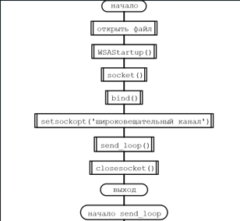

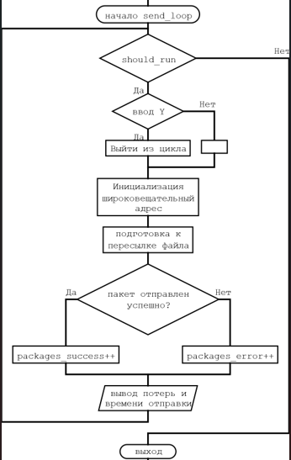

client_ip:
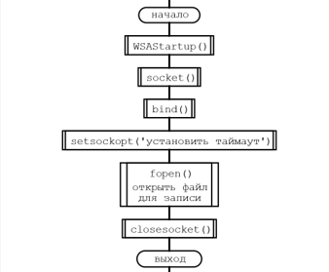

Анализ функционирования разработанных программ
Картинка:
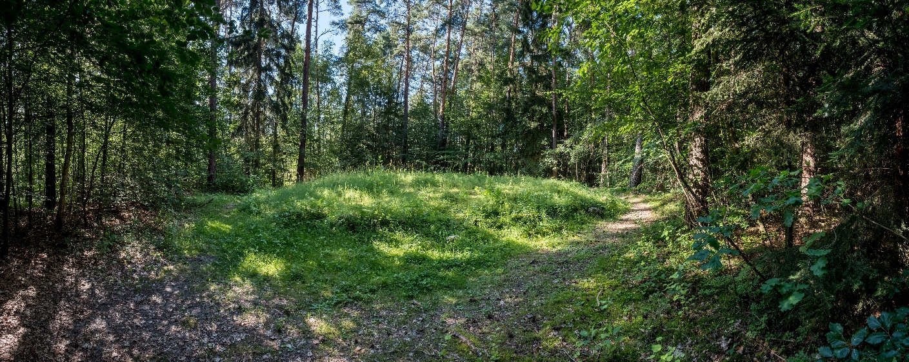

Тест 1.
Протокол: ipx
Режим: на одной машине
Размер файла: 20787 Киб
Размер данных пакета: 512 байт
Предполагаемое кол-во пакетов: 41 696
Общее время: 14,5 с
Кол-во получателей: 1
Вердикт: Неуспешная пересылка

Результат пересылки:


Тест 2.
Протокол: ipx
Режим: на одной машине
Размер файла: 20787 Киб
Размер данных пакета: 512 байт
Предполагаемое кол-во пакетов: 41 696
Общее время: 16,4 с
Кол-во получателей: 1
Вердикт: Успешная пересылка

Вывод: в ходе работы изучены принципы и характеристика протокола IP и разработана программа для приема/передачи пакетов с использованием библиотеки Winsock.

